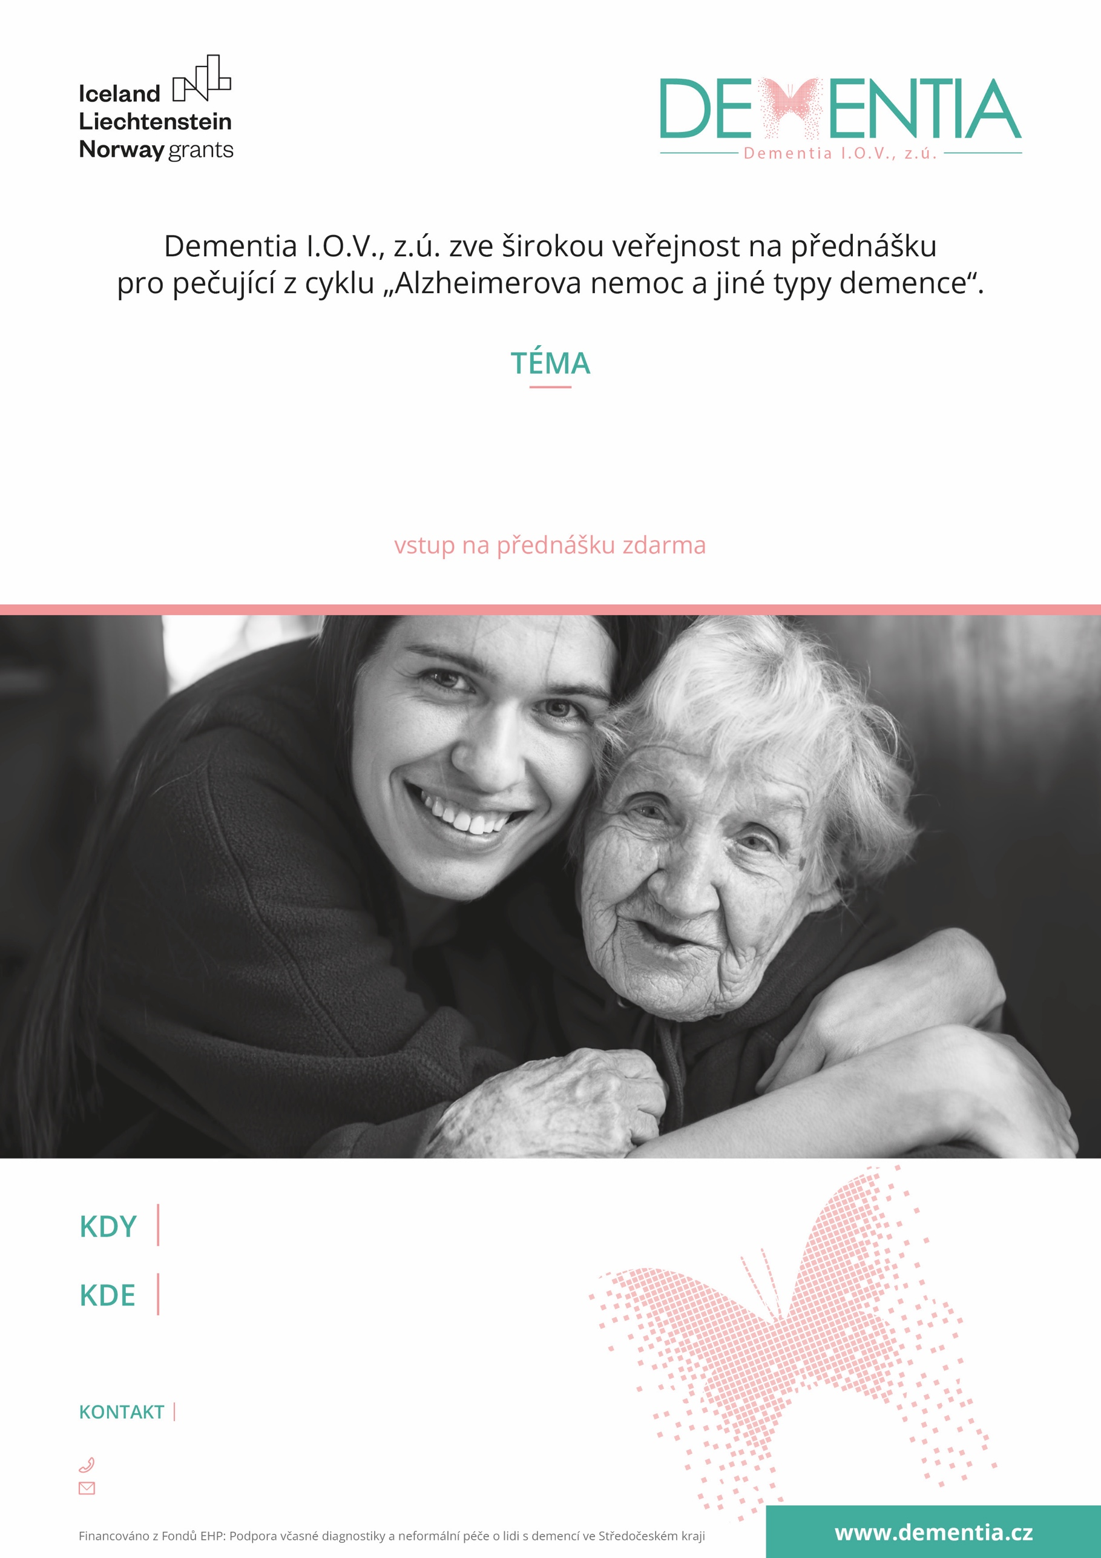
t
přednáší Bc. Alena Košťáková
Jak rozpoznat první příznaky demence a proč je důležitá včasná diagnóza
+420 608 865 772
kutnahora@dementia.cz
Na Náměti 416

Milada Siblíková, koordinátorka
Knihovna Kutná Hora
čtvrtek 16.3. 2023 od 16,30

